Instrukcja wypełniania Ankiety Dojrzałości
Informacje ogólne
- Ankietę dojrzałości należy wypełnić zgodnie ze stanem faktycznym i złożyć:
  - do 30 dni od podpisania umowy o grant. Kolumny obowiązkowe: „Stan obecny”,
„Stan planowany” i „Opis planowanego zakresu zmian”;
  - ponownie, na zakończenie projektu wraz z wnioskiem o rozliczenie grantu.
Kolumny obowiązkowe: „Stan zrealizowany” i „Opis zrealizowanego zakresu zmian”.
- Ankieta musi zawierać informacje o jednostkach podległych objętych wsparciem.
W takim przypadku należy:
  - powielić arkusz „Ankieta” dla kolejnych jednostek (nazywając arkusze nazwami jednostek);
  - ewentualnie powielić kolumny E-I w arkuszu „Ankieta” dla kolejnych jednostek;
  - lub utworzyć odrębne pliki dla kolejnych jednostek podległych.
- Arkusz „Informacje podstawowe” jest arkuszem obowiązkowym do wypełnienia i dotyczy jednostki głównej.
- W polach Budżet i Stan zatrudnienia należy wprowadzić tylko wartości liczbowe.

Jak wypełnić Ankietę Dojrzałości?

- Stan obecny- odnosi się do stanu obecnego, tj. faktycznej sytuacji JST.
Wybieramy odpowiedź: TAK, NIE, CZĘŚCIOWO lub NIE DOTYCZY (w zależności od dostępności).
TAK - jeśli stan jest pozytywny, np. Kierownik JST odbył szkolenie w zakresie cyberbezpieczeństwa
w ciągu ostatniego roku;
NIE - jeśli stan jest negatywny, np. Kierownik JST nie odbył szkolenia w zakresie cyberbezpieczeństwa w ciągu ostatniego roku;
CZĘŚCIOWO - jeśli nastąpiły częściowe zmiany;
NIE DOTYCZY - jeśli nie ma odniesienia do sytuacji obecnej.

- Stan planowany- odnosi się do tego, co jednostka zamierza zrealizować, co planuje w perspektywie realizacji projektu grantowego.
Udzielamy odpowiedzi TAK, NIE, CZĘŚCIOWO lub NIE DOTYCZY (w zależności od dostępności).
TAK - jeśli planowane jest utrzymanie Stanu obecnego lub jego zmiana, np. „W Jednostce jest dedykowana osoba odpowiedzialna za bezpieczeństwo fizyczne i zostanie utrzymane to stanowisko” lub „W Jednostce nie ma dedykowanej osoby odpowiedzialnej za bezpieczeństwo fizyczne,
ale Jednostka planuje zmianę w tym zakresie i wyznaczenie takiej osoby”.
NIE - jeśli planowana jest zmiana lub planowane jest utrzymanie Stanu obecnego, np. „Kierownik JST odbył szkolenie w zakresie cyberbezpieczeństwa w ciągu ostatniego roku”, ale w Stanie planowanym „nie odbędzie się/ nie jest zaplanowane szkolenie Kierownika JST w zakresie cyberbezpieczeństwa”.
CZĘŚCIOWO- jeśli planowana jest częściowa zmiana.

- Stan zrealizowany- należy odnieść do Stanu planowanego. Odpowiedzi do wyboru:
TAK - jeśli JST zrealizowała Stan planowany;
NIE - jeśli JST nie zrealizowała Stanu planowanego;
CZĘŚCIOWO - jeśli realizacja planowanej zmiany jest częściowa.

W polach Opis planowanego zakresu zmian oraz Opis zrealizowanego zakresu zmian prosimy zamieścić informacje opisowe dotyczące tego, co zaplanowano oraz tego, co zrealizowano z zaplanowanego zakresu zmian.
W obszarze Telekomunikacja (TE) - część pytań (białe pola) są wyłącznie polami opisowymi, gdzie należy podać wyczerpujące informacje, a w części pól należy udzielić odpowiedzi TAK, NIE, CZĘŚCIOWO
lub NIE DOTYCZY (pola beżowe) oraz uzupełnić opisy zgodnie z powyższymi wskazówkami.

Rys. 1. Pola wyboru odpowiedzi i pola opisowe Ankiety
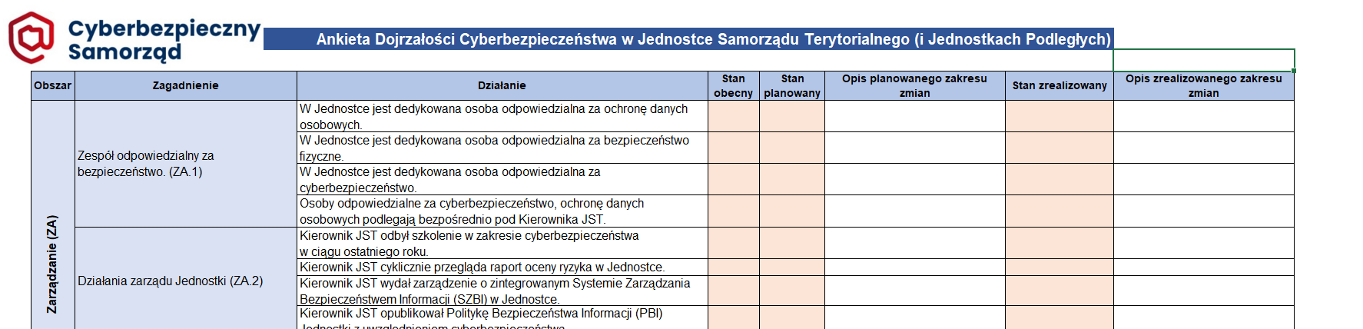
Odpowiedź
TAK, NIE, CZĘŚCIOWO,
NIE DOTYCZNY
Pola opisowe

